Компания «Аверс Технолоджи»

Торговый зал Эксперт
«Ресторан»

2020г.

Торговый зал Эксперт в работе в режиме РЕСТОРАНА

Сценарий работы Администратора в режиме Ресторана

Открытие текущей смены на кассе

Внесение и изъятие наличных в кассе

Учет рабочего времени

Управление торговым залом Эксперт

Сообщения. Администратор может проинформировать сотрудников заведения отправив сообщения в Торговый зал

Перезапуск и выключение системы

Поиск счета

Ручной ввод скидки

Автоматический ввод скидки и клиента

Сделать активным стол с распечатанным счетом

Удалить блюдо или несколько блюд из стола

Предоплата столика

Разделить счет

Перенос столика или части блюд

Комментарий к счету или блюду на кухню

Отложенный заказ блюда

Сменить официанта, обслуживающего стол

Сменить цех для приготовления блюд

Зум и подробности счета

Курс блюд для приготовления

Модификаторы блюд

Прайс лист

Отчеты по терминалу

Общие отчеты по терминалу

Чек коррекция

Закрытие и расчет столов

Закрытие стола с комбинированной оплатой чека

Закрытие текущей смены кассы

Сценарий работы Официанта в режиме Ресторана

Регистрация Официанта в системе

Обслуживание стола

Печать счета для клиента

Сценарий работы Администратора в режиме Ресторана

Открытие текущей смены на кассе
Зарегистрируйтесь на главном экране с помощью личной карты или личного кода сотрудника заведения
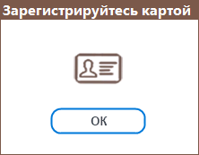 -регистрация сотрудника картой проведенной через считыватель карт на мониторе
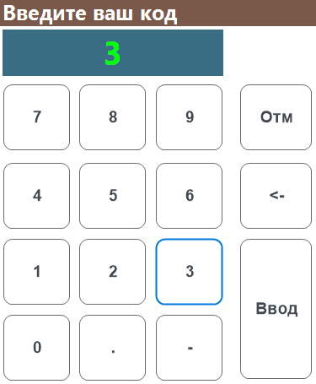 -регистрация сотрудника личным кодом
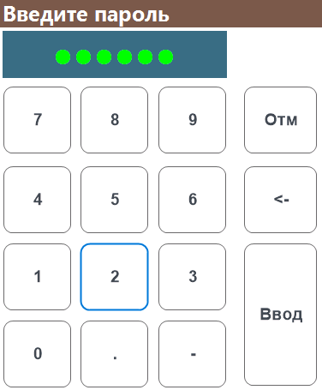 -если у сотрудника присутствует личный пароль, система попросит ввести его после ввода личного кода сотрудника или после регистрации картой
После регистрации, система предложит вам открыть смену
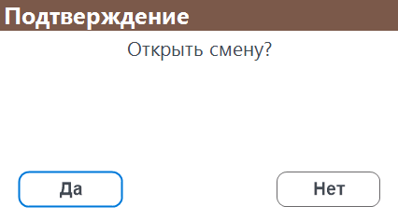- ДА открыть смену, НЕТ войти в систему без открытия смены
После открытия смены, кассовая система распечатает вам отчет об открытии смены и начнется отчет счетчика работы текущей смены на Кассе
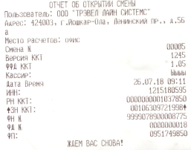 -Отчет об открытии смены
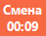 -счетчик работы текущей смены (работа текущей смены не может превышать 24 часа)

Внесение и изъятие наличных в кассе
Если требуется учет внесения и изъятие разменных денежных средств в кассе, после открытия смены нажимаем на нижней панели кнопок наличные в кассе и вносим сумму размена для кассира (если не требуется, пропустите этот шаг
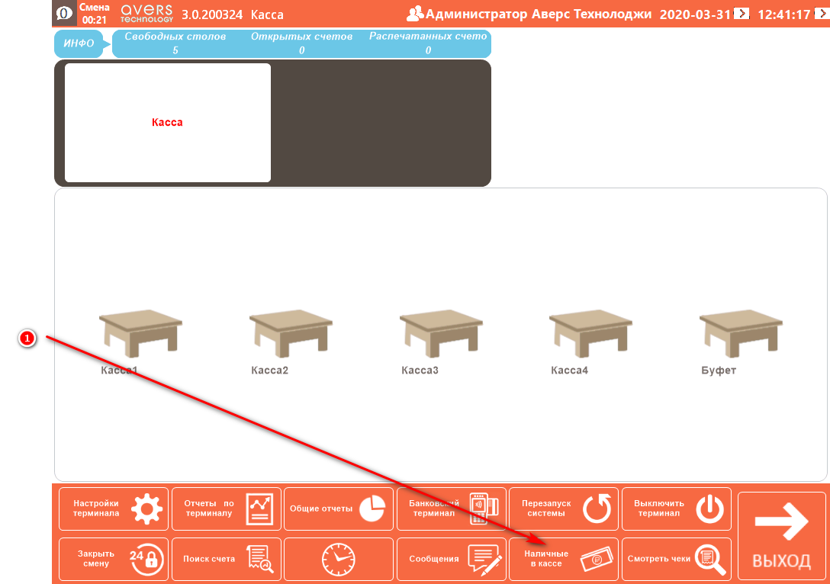
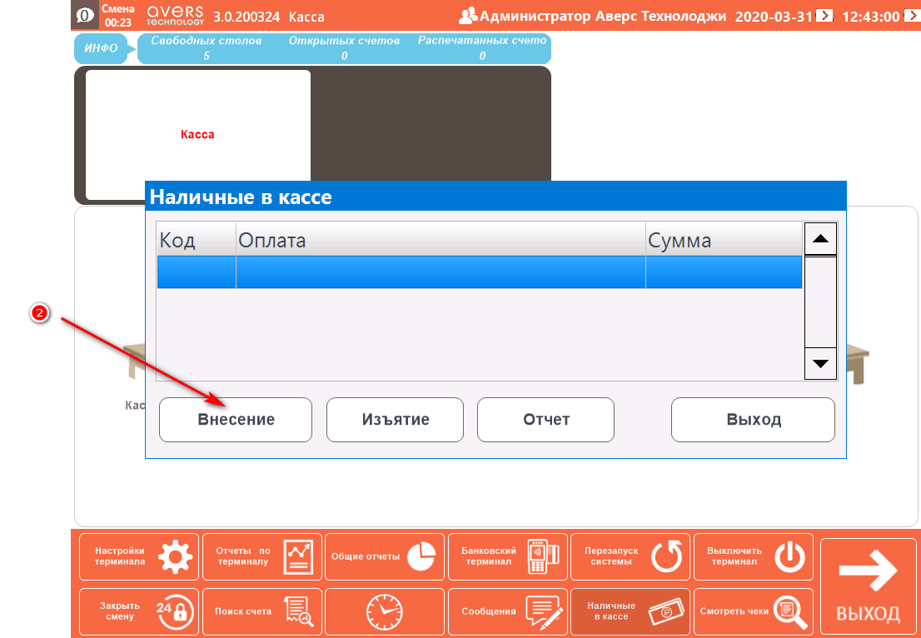
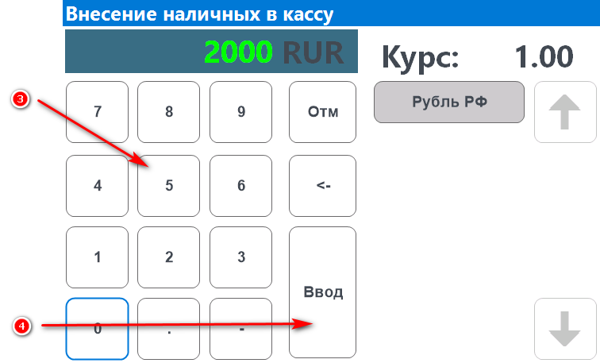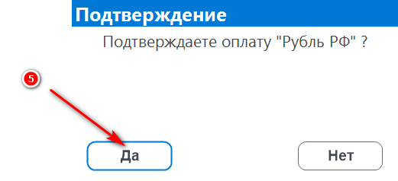
- Нажать кнопку Наличные в кассе
- Нажать на кнопку ВНЕСЕНИЕ
- Ввести сумму размена в калькуляторе
- Нажать ВВОД
- Подтвердить внесение
Теперь у нас в наличных в кассе сумма с учетом внесенной разменной суммы
В конце смены изъять всю сумму наличных после проверки наличных в кассе.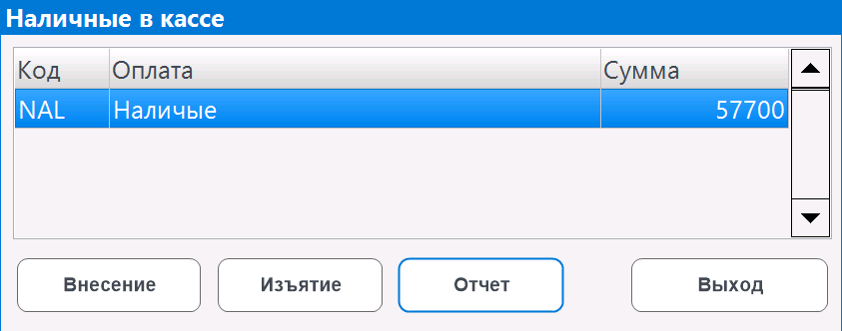
При необходимости есть Отчет по внесению и изъятию в который так же входит наличные сумму пробитые через кассу в течении дня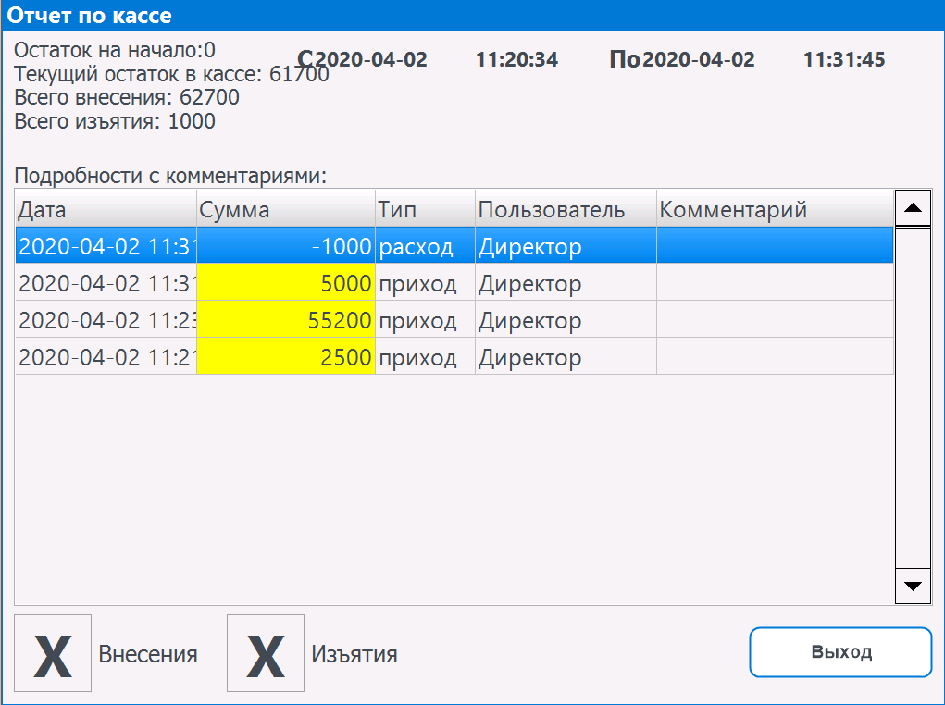

Учет рабочего времени
При использовании модуль Учет рабочего времени при регистрации сотрудника система выводит сообщение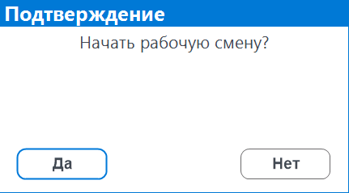
Начинается отчет текущей смены зарегистрированного сотрудника
Управление текущими сменами сотрудников доступен для Администратора заведения, на панели меню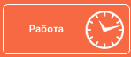 -
При нажатии на Работу открывается окно управление рабочими сменами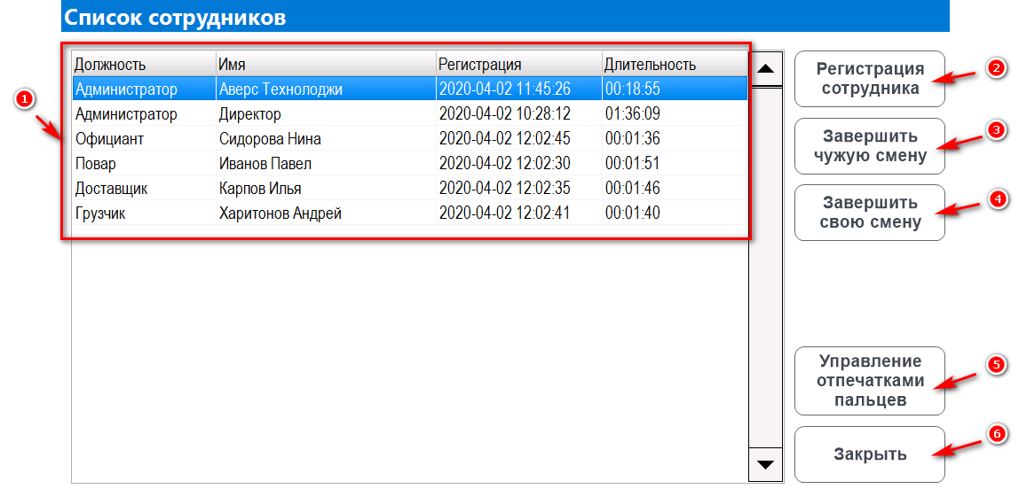
- Текущие рабочие смены сотрудников
- Регистрация рабочей смены сотрудника
- Завершить рабочую смену выбранного сотрудника
- Завершить свою рабочую смену
- Управление модулем отпечатков пальцев (в случае его отсутствия кнопка не активна)
- Закрыть окно
(Отчет по сменам сотрудников делается в портале Отчеты)

Управление торговым залом Эксперт
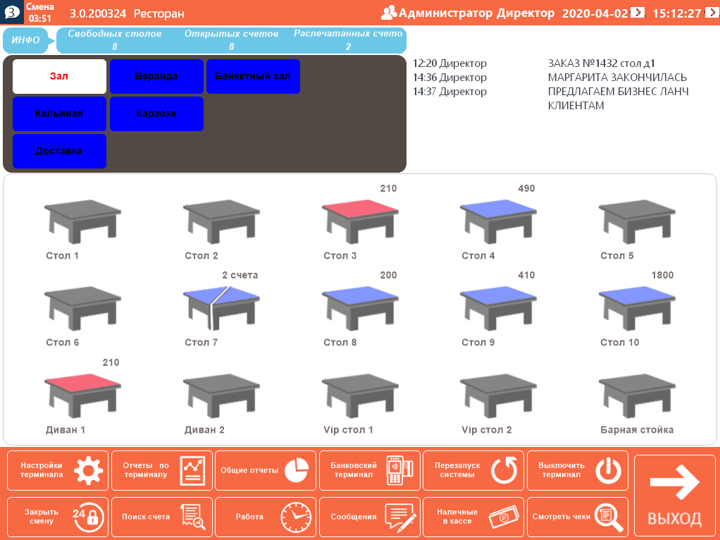
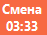Контролируйте текущую смену, не превышайте 24 часа работы смены
Получайте информацию в реальном времени о количестве Свободных столов, Открытых счетов, Распечатанных счетов для клиента
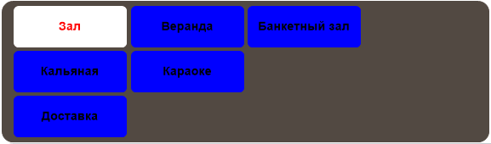
Количество залов заведения
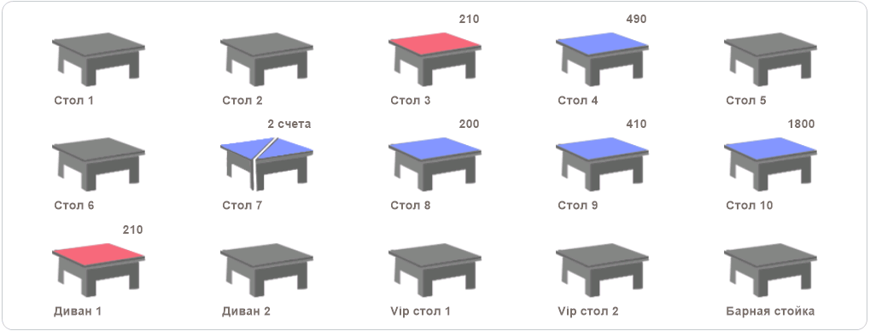
Сетка расположения и нумерация столов
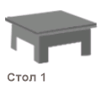 - Свободный стол 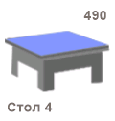 - Занятый стол с информацией о сумме счета стола
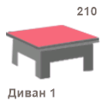 - Стол с распечатанным предчеком 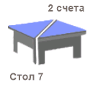 - Стол с раздельными счетами клиентов
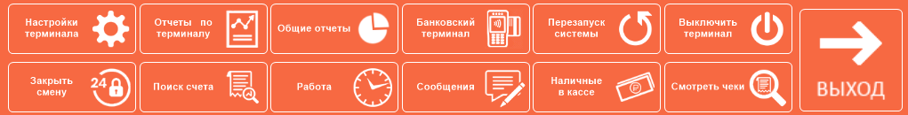
Административная панель Торгового зала Эксперт
- внутренние Настройки заведения, настраиваются индивидуально под нужды заказчика
- кнопка Закрытия смены
- кнопка Отчеты по терминалу (если в заведении больше чем один официантский терминал, выводят в печать отчеты о действиях и сумм на этом терминале)
- кнопка Поиск счета по его номеру
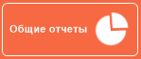 - кнопка Общие отчеты (если в заведении больше чем один официантский терминал, выводятся в печать о действиях и сумм со всех терминалов)
- кнопка Работа учет рабочего времени сотрудников заведения
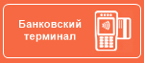 - кнопка Банковский терминал управление банковским терминалом при интеграции с системой Эксперт
-кнопка Сообщение отправить сообщение сотрудникам заведения (отобразится в сетке сообщения всех торговых залов заведения)
- кнопка Перезапуск системы перезагрузка торгового зала в случае сбоя
- кнопка Наличные в кассе счетчик оборота денежных средств кассы, позволяет вносить и изымать денежные средства (при выдаче кассиру денежных средств для сдачи, изъятия денежных средств по ходу работы кассы и прочее)
- кнопка Выключить терминал завершает работу терминала
- кнопка Смотреть чеки просмотр закрытых чеков за текущую смену
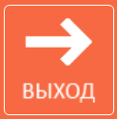 - кнопка Выход завершить действия зарегистрированного сотрудника назад в окно регистрации

Сообщения. Администратор может проинформировать сотрудников заведения отправив сообщения в Торговый зал
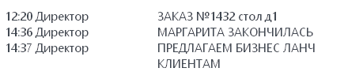
Отправить сообщение можно нажав на кнопку на панели , откроется окно управлением сообщений
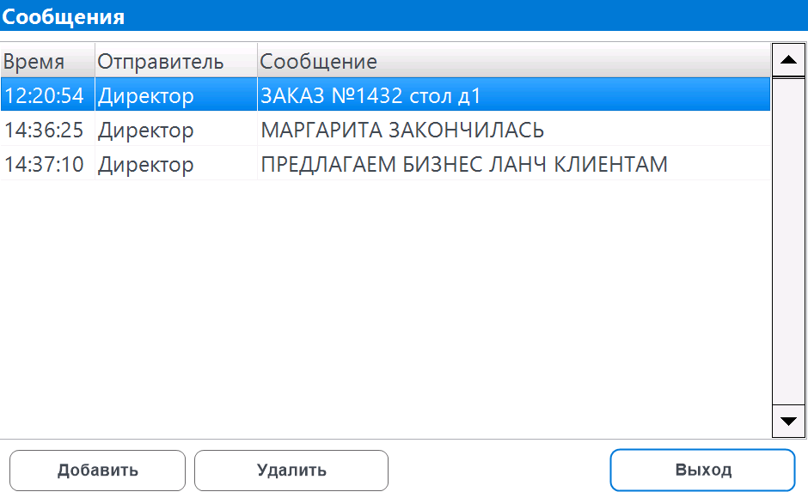
Добавить новое сообщение
Удалить выбранное сообщение
Выход их окна работы с сообщениями
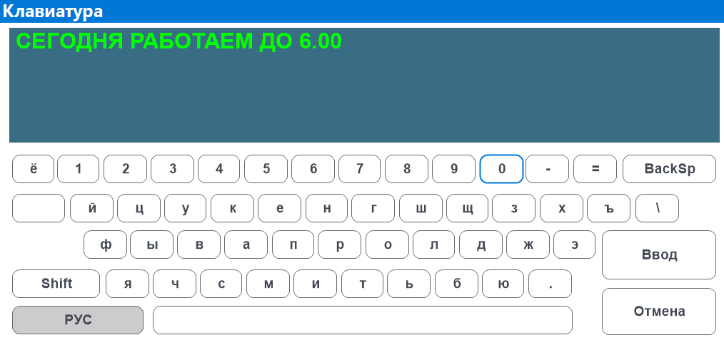
После нажатия кнопку добавить, система выводит виртуальную клавиатуру для написания сообщения

Перезапуск и выключение системы
- Перезагрузить Торговый зал
- Выключить терминал

Поиск счета
Функция для кассира заведения который закрывает столы
Если в вашем заведении много столов и официант приносит счета для закрытия столов кассиру, введя номер счета который отображается у нас в предчеке, мы можем его сражу открыть
- Нажимаем кнопку Поиск счета, вводим его номер и стол автоматически откроется.

Ручной ввод скидки
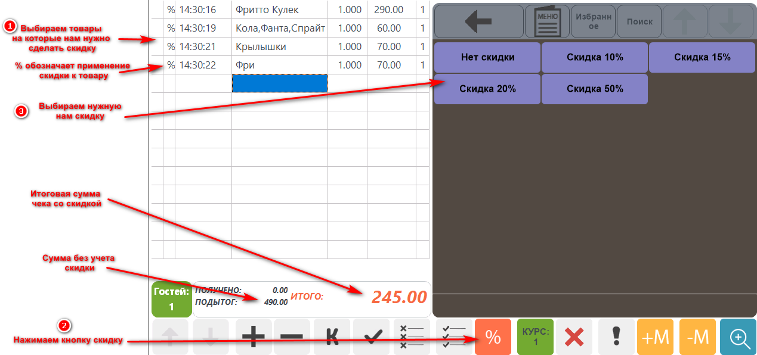
1. Выбираем товары на которые нам нужно сделать скидку
2. Нажимаем кнопку скидку на панели кнопок
3. Выбираем нужную нам скидку

Автоматический ввод скидки и клиента
Автоматические скидки настраиваются на:
Определенные товары
На заданное время
На группу товаров или конкретный цех
Автоматическая скидка картой или для постоянного гостя
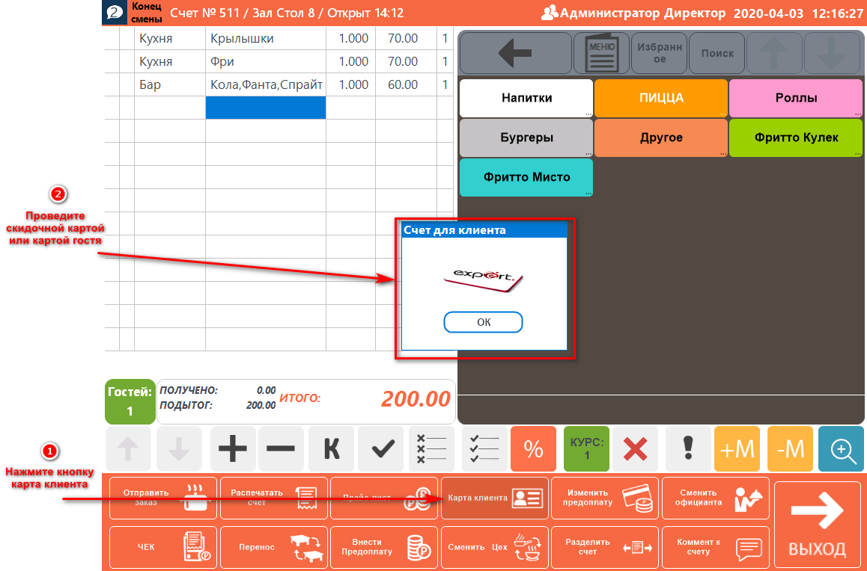
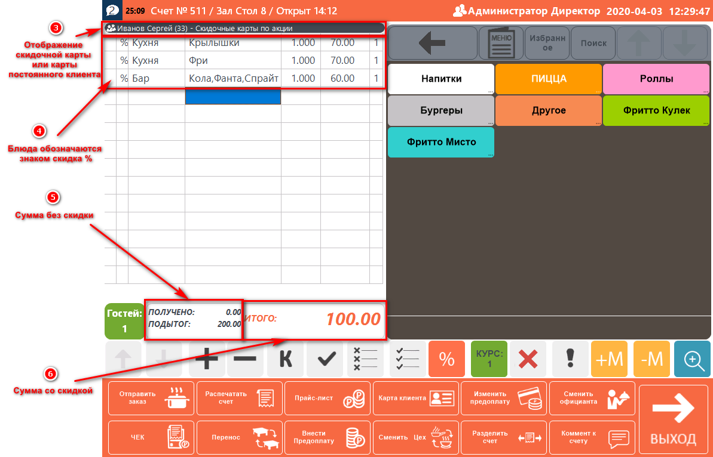
- Нажать кнопку Карта клиента
- Провести через картридер Карту клиента
- Отобразится скидочная карта или карта постоянного клиента
- На блюдах появится скидочный знак %
- Сумма без скидки
- Сумма со скидкой
Для удаления автоматической скидки или карты постоянного гостя нажмите на 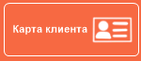
И подтвердите отмену 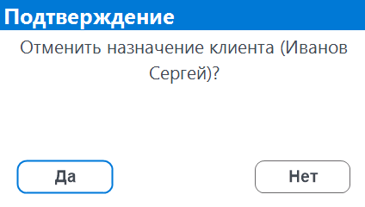

Сделать активным стол с распечатанным счетом
Зайти в стол с распечатанным счетом
нажать на кнопку распечатать счет и система выведет сообщение
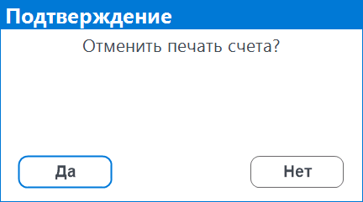 подтвердить отмену печати счета
Стол станет активным для дальнейшего приема заказов

Удалить блюдо или несколько блюд из стола
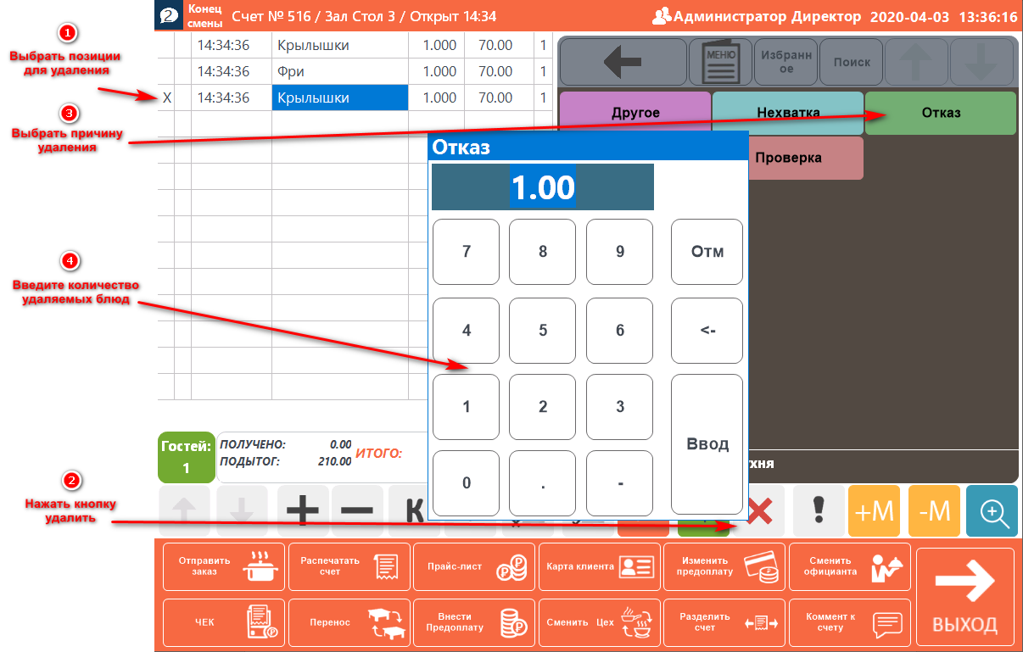
- Выбрать нужные позиции для удаления
- Нажать кнопку удалить
- Выбрать причину удаления
- Ввести количество удаляемых блюд (по умолчанию удалит количество, которое выбрано)
В удалённом блюде появится прочерк и пустая ячейка в количестве

Предоплата столика
Если в вашем заведении предусмотрена предоплата заказанного столика, мы можем ее внести в счет.
Заходим в столик, нажимаем кнопку Внести предоплату
Система выдаст нам калькулятор предварительной оплаты счета
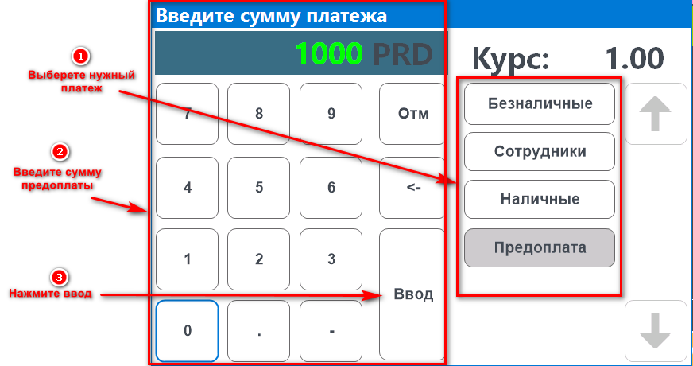
- Выберете нужный платеж Предоплаты
- Введите сумму предоплаты
- Нажмите ввод
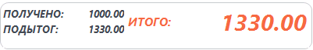
Видим в строке получено нашу предоплату
При закрытии стола, система попросит доплатить сумму с учетом ранее введенной предоплаты
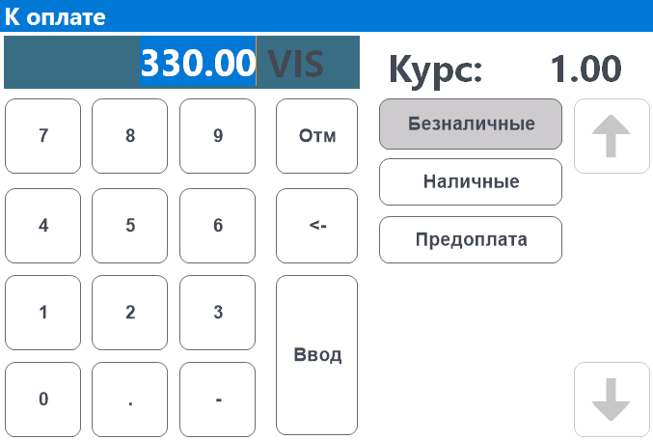
Удалить предоплату можно до закрытия стола нажав на кнопку
Откроется окно с введенной предоплатой нашего столика
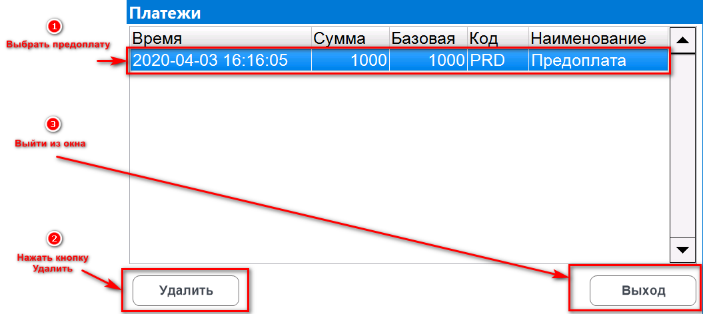
- Выбрать предоплату
- Удалить Предоплату
- Выйти из окна

Разделить счет
Если требуется разделить счета на одном столе используем функцию для разделения счетов
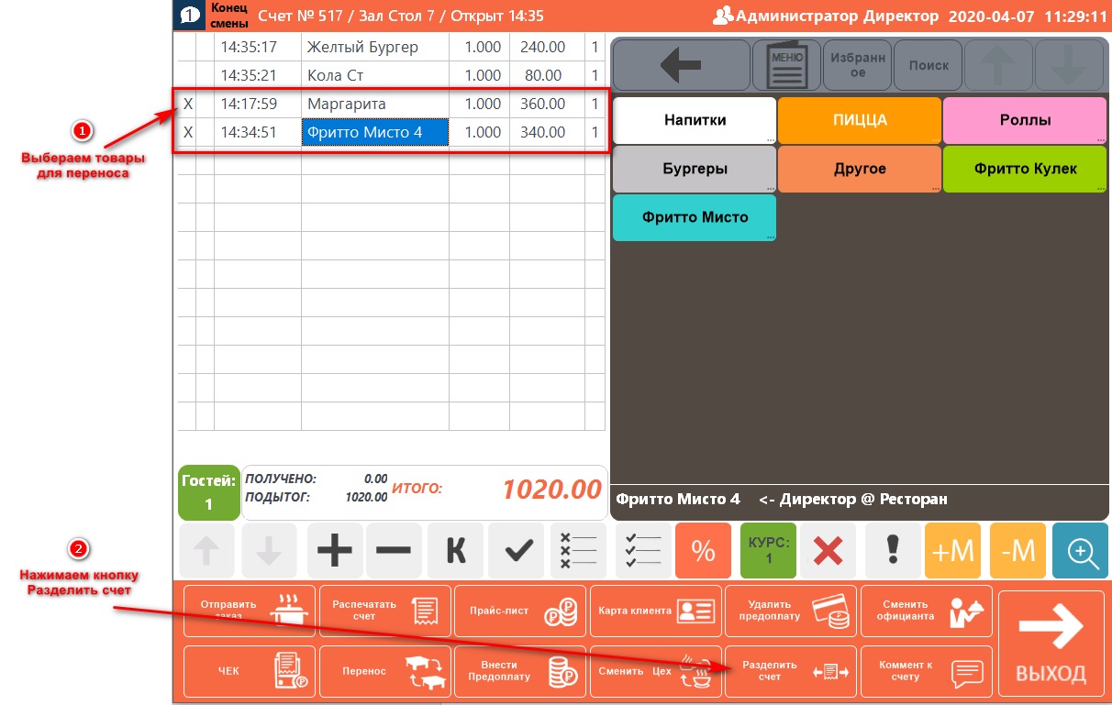
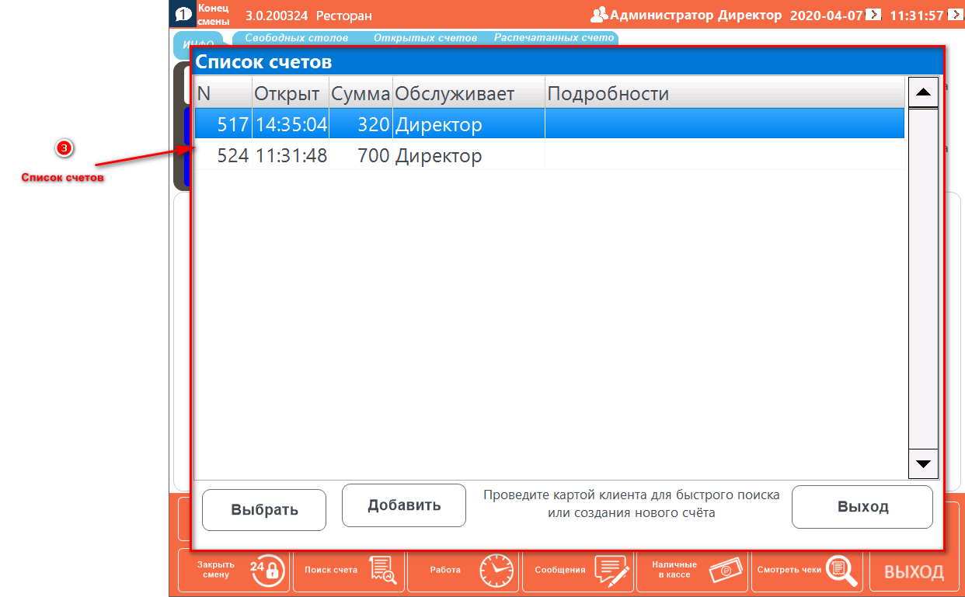
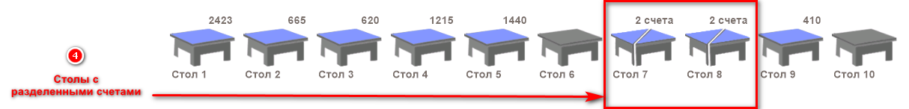
- Выбираем Блюда для переноса их в другой счет (без выбора блюд система создаст новый пустой счет)
- Нажимаем кнопку на панели Разделить счет 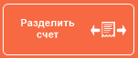
- Автоматически разделяются счета в столе
- Столы с разделенными счетами
При входе в стол автоматически выводится окно со списком счетов для выбора

Перенос столика или части блюд
Заходим в стол, который нам надо перенести
Нажимаем кнопку Перенос 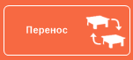
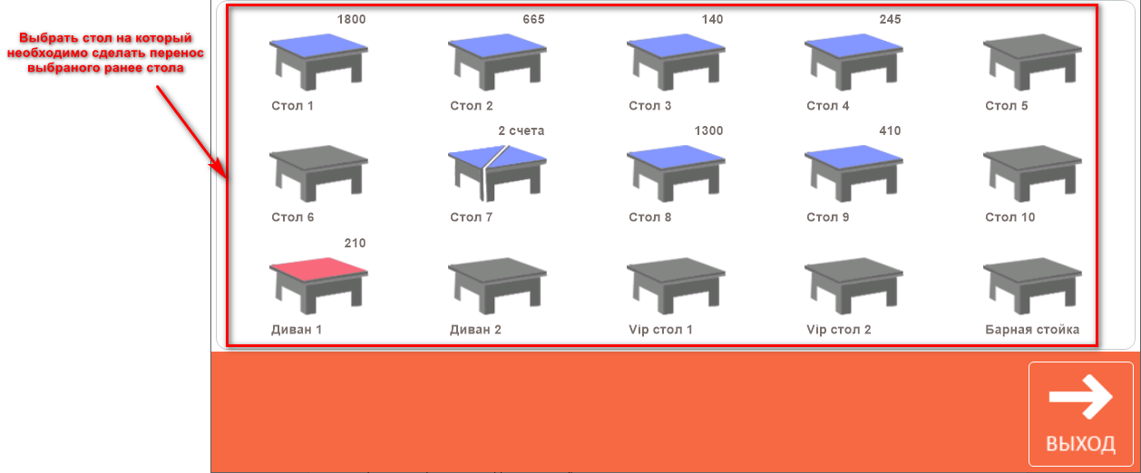
После выбора стола происходит автоматический перенос всего стола
Перенос выбранных блюд из столика
Заходим в стол и выбираем блюда для переноса
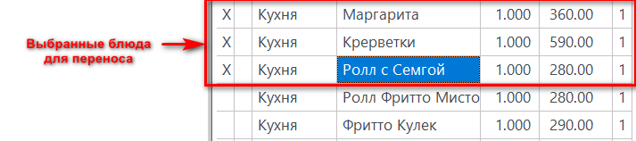
Нажимаем кнопку перенос и выбираем стол для переноса выбранных блюд

Комментарий к счету или блюду на кухню
Комментарий к счету
Выбираем в системе комментарий к счету
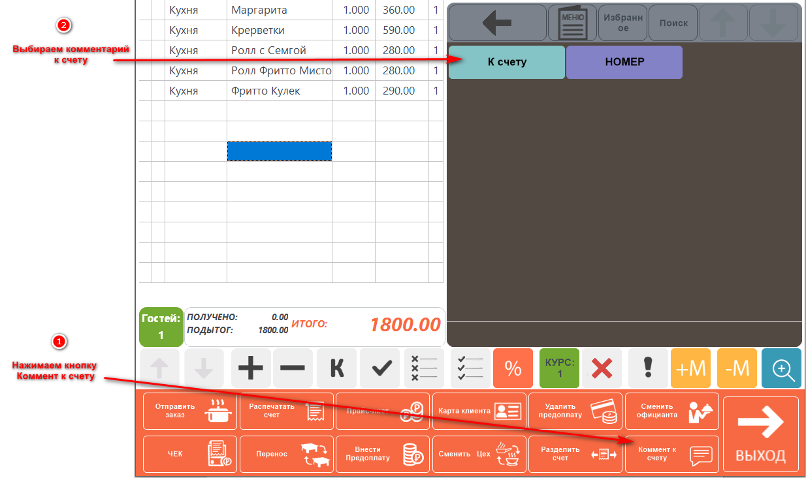
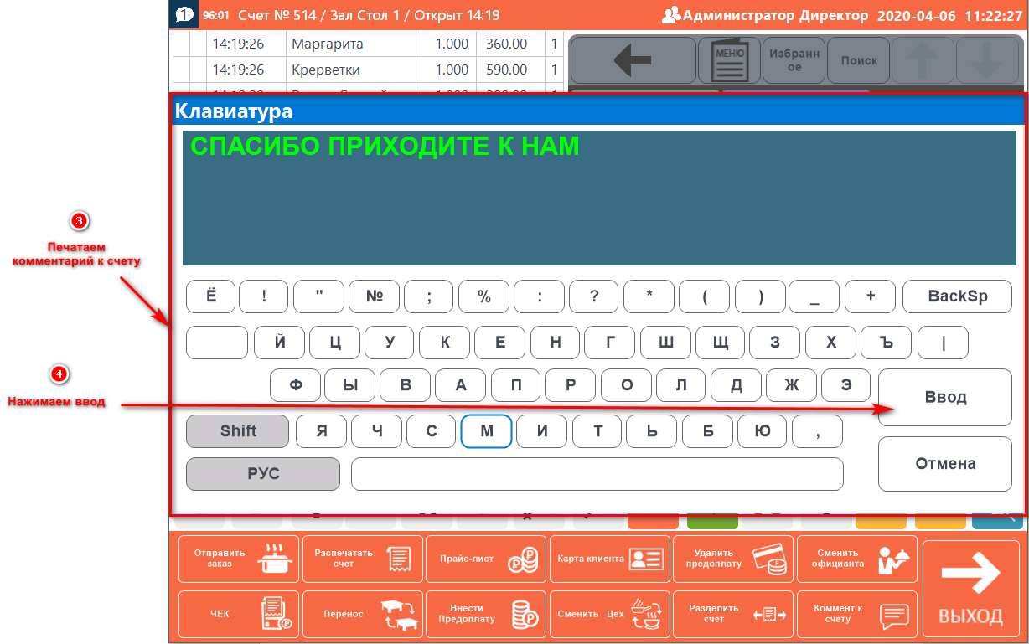

- Нажимаем кнопку Комментарий
- Выбираем комментарий к Счету
- В выпадающем меню клавиатуры печатаем Комментарий
- Нажимаем кнопку Ввод
В панели отобразится введенный комментарий к счету
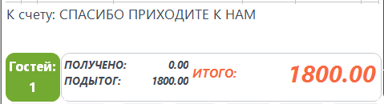
При печати предчека клиенту, введеный комментарий распечатается на бумажном счете
Комментарий к Блюду
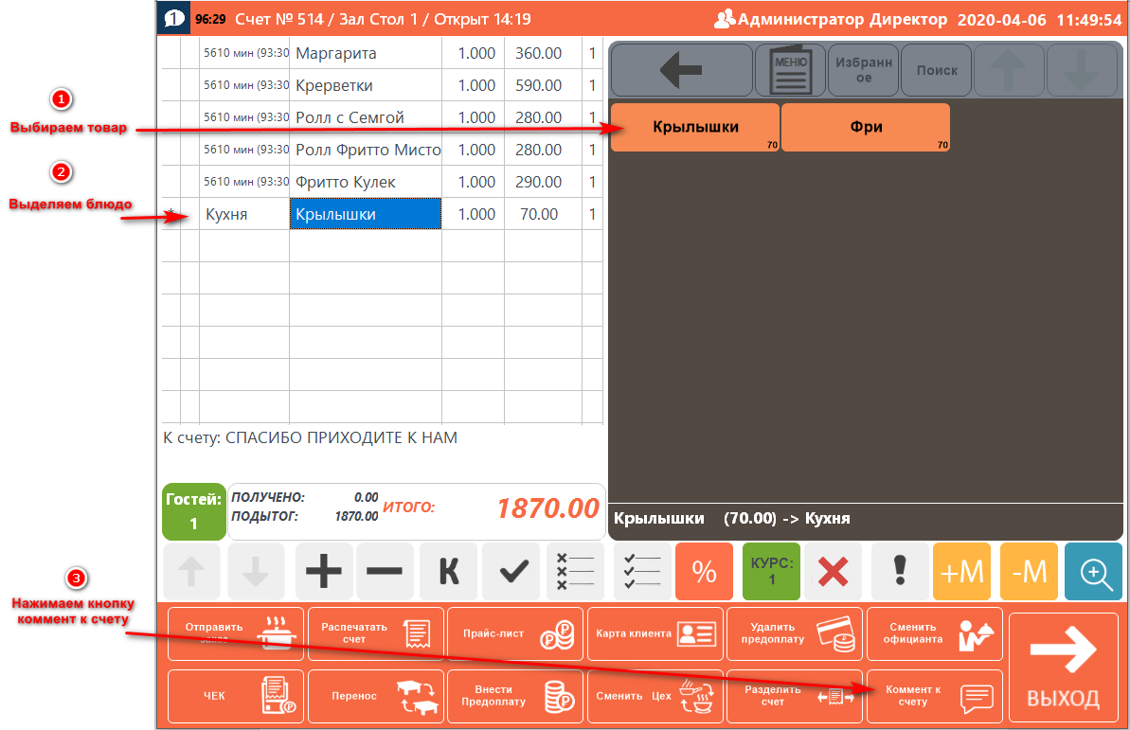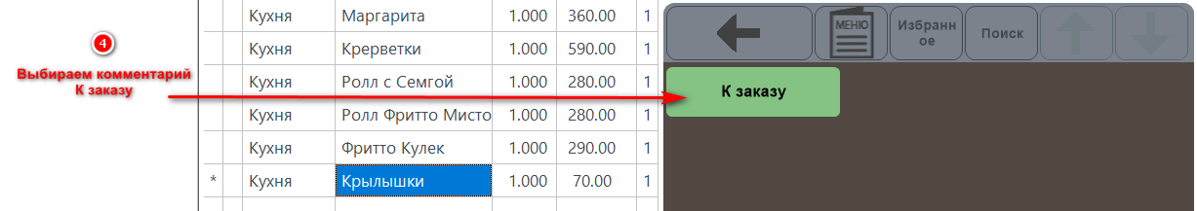
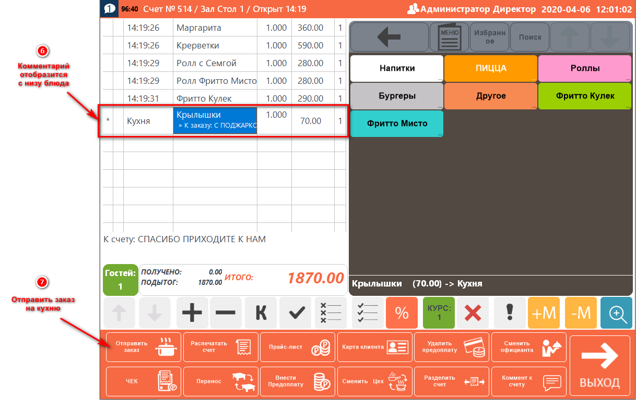
- Выбираем в меню заказанное блюдо
- Выделяем блюдо в меню списка блюд
- Нажимаем на панели кнопку Коммент к счету
- Выбираем комментарий к заказу
- В выпадающей клавиатуре печатаем комментарий к блюду и нажимаем ввод
- Комментарий отобразится в нижней части нашего блюда
- Отправить заказ в работу
При печати заказа на принтере или мониторе кухни, отобразится наш комментарий к блюду

Отложенный заказ блюда
При выборе блюд мы можем отметить блюда которые пока не надо готовить
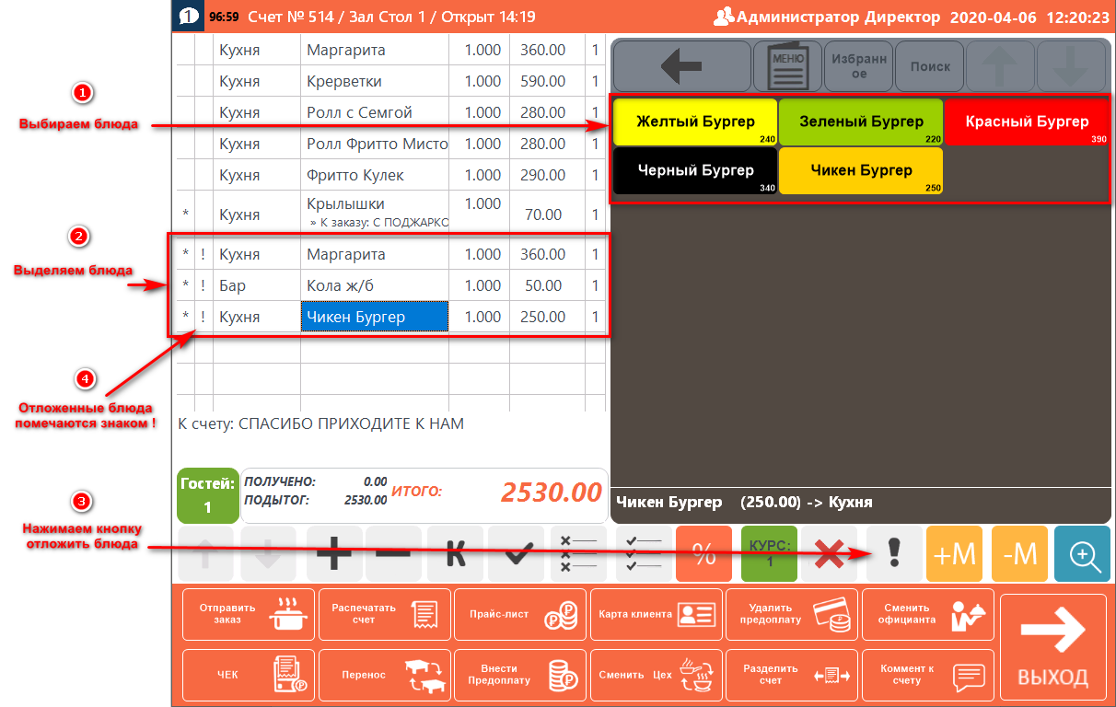
- Выбираем блюда которые надо отложить и не готовить
- Выделяем блюда
- Нажать кнопку отложенный заказ на панели
- Отложенные блюда помечаются знаком ! отложенный заказ
Для снятия блюд с отложенным заказом
- Зайти в стол с отложенными блюдами
- Выделить блюда
- Нажать кнопку отложенный заказ на панели
- Выйти из стола
Заказы отправятся на печать или монитор готовки блюд

Сменить официанта, обслуживающего стол
Заходим в стол для смены официанта
Нажимаем на панели кнопку Сменить официанта
В выпадающем меню выбираем нового сотрудника обслуживающего стол
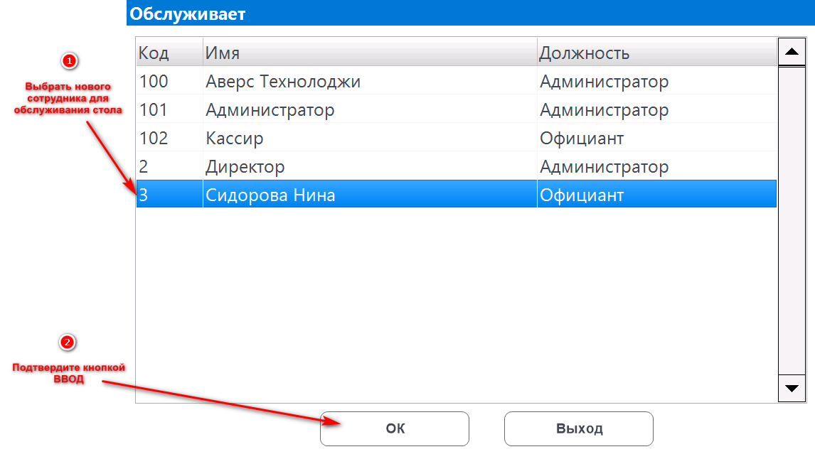
- Выбрать нового сотрудника для обслуживания стола в выпадающем меню
- Подтвердите смену сотрудника

Сменить цех для приготовления блюд
При вводе заказа мы можем изменить цех для приготовления блюд
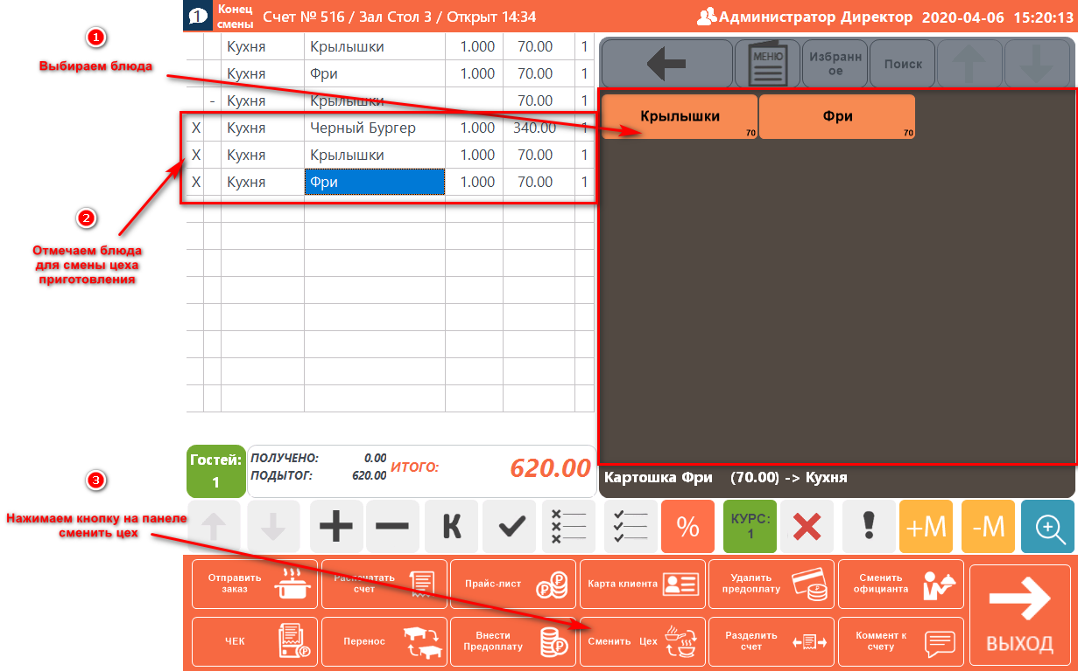
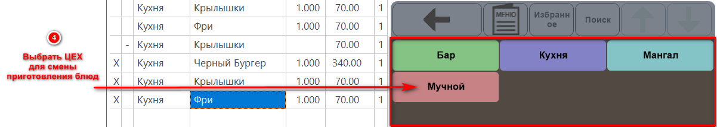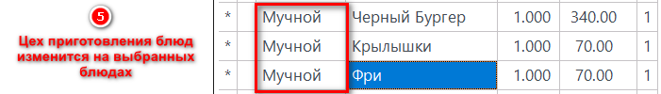
- Выбираем блюда заказа
- Отмечаем блюда для смены цеха приготовления блюд
- Нажимаем кнопку на панеле Сменить цех
- Выбираем новый цех для приготовления блюд
- У выбранных блюд обновляется цех приготовления

Зум и подробности счета
Для подробной информации текущем счете клиента, нажать на панели счета кнопку зум
Раскроется счет с более подробной информацией
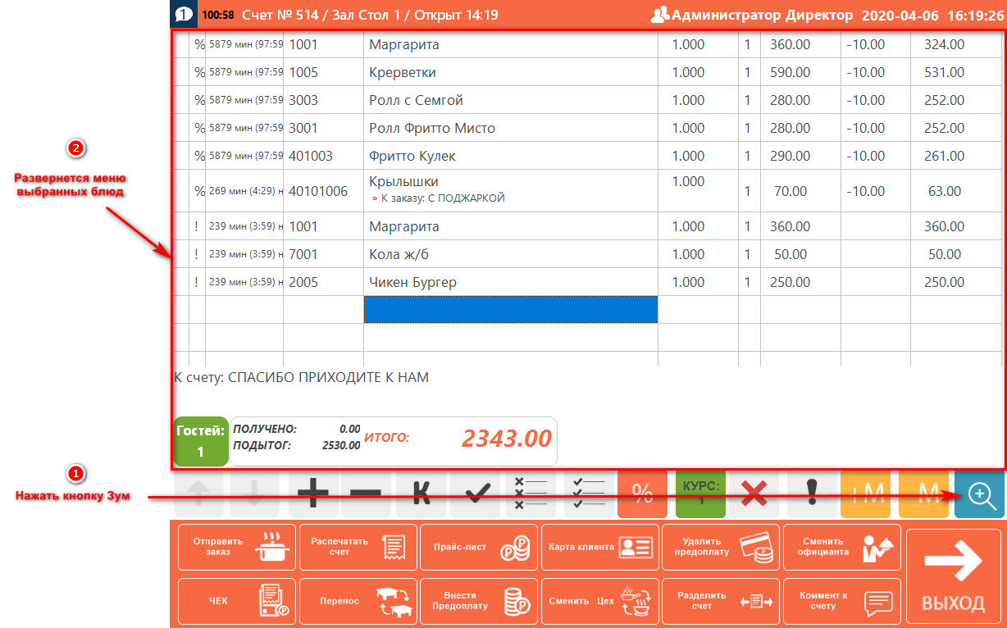
- Нажать кнопку Зум
- Развернется меню счета клиента
Повторным нажатием кнопки зум, окно свернется назад в более компактный вид

Курс блюд для приготовления
Курс используется для подачи блюд по порядку начиная с первого курса
При формировании заказа по умолчанию стоит первый курс, при изменении курса на 2-й следующие блюда идут со вторым курсом и т.д.
Для смены курса используется кнопка на панели счета 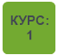
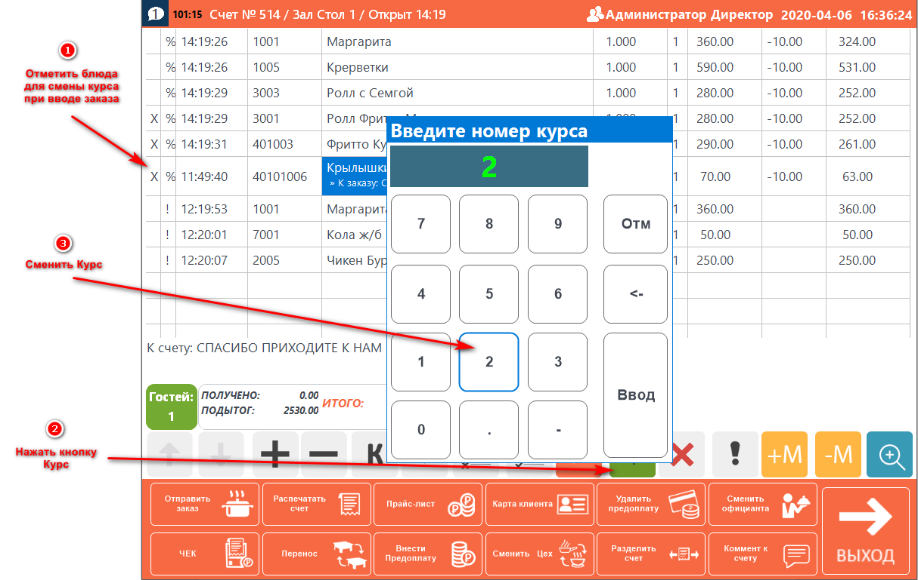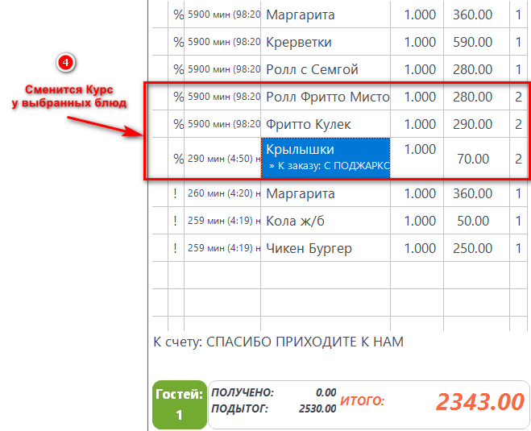
- Отметить блюда при вводе заказа на требуется изменить Курс приготовления
- Нажать на кнопку Курс на панели счета
- Ввести Курс для выбранных блюд в окне ввода Курса
- Сменится Курс приготовления у выбранных товаров
Произойдет разделения заказа на чековом принтере цехе приготовления блюд
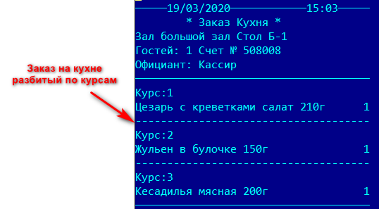

Модификаторы блюд
Обязательные и необязательные Модификатор блюд, применяются для информации приготовления и подачи блюд.
Необязательные модификаторы могут применятся как:
Товар Вода – со Льдом или Без льда
Блюдо – с выбором соуса для подачи
(настройка желаемых модификаторов производится в модуле Менеджер)
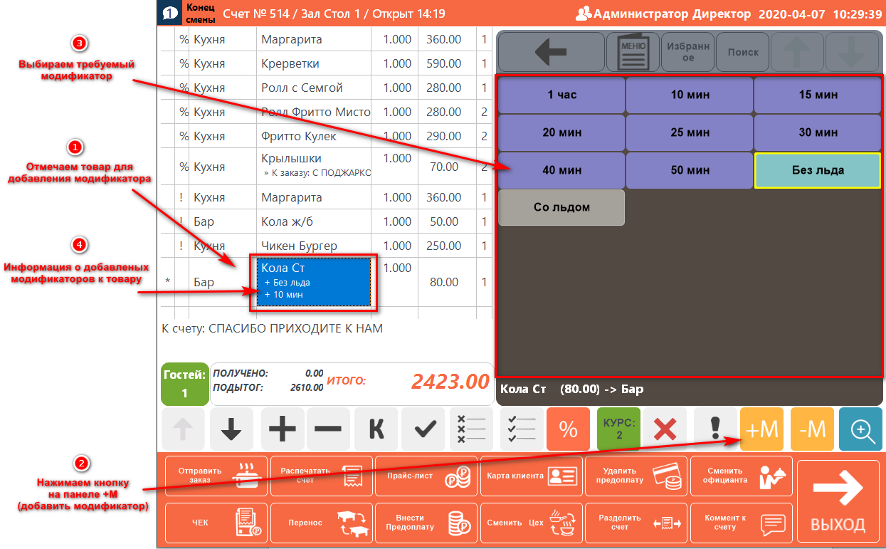
- Выбираем товар для добавления модификатора
- Нажимаем кнопку на панеле меню (добавить модификатор)
- Выбираем доступный и требуемый модификатор
- Информация о добавленных к товару модификаторах
Обязательные модификаторы могут применятся как:
Товар Вода – обязательно со Льдом или Без льда
Блюдо – обязательно с выбором соуса для подачи
(При выборе товара с обязательным модификатором, система автоматически предлагает выбрать доступный модификатор)
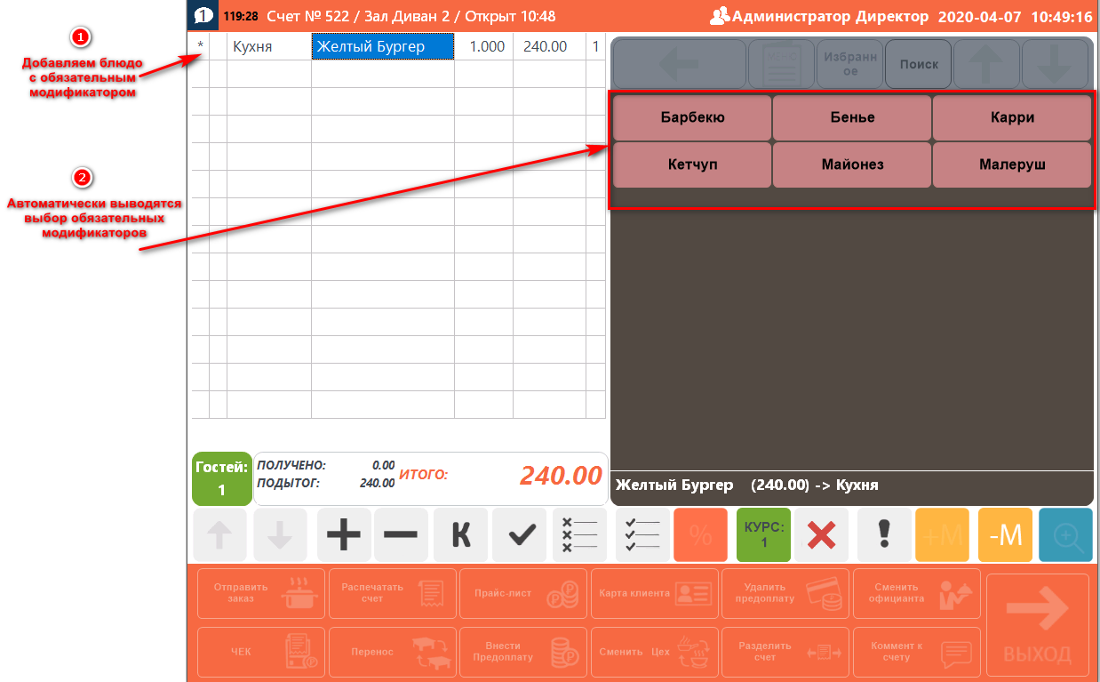
Удаления модификатора
Для удаления модификатора выбираем блюдо и на панели кнопок меню нажимаем
(Модификатор автоматически удалится)

Прайс лист
Если на предприятии действуют разные цены на одни и те же товары мы создаем в модуле Менеджер дополнительные Прайс листы
К примеру:
Основной Прайс лист Бургер по цене 240р
Вечерний Прайс лист Бургер по цене 280
Второй вариант:
На Основной зал действует Прайс лист с ценой на Бургер 240р
На Vip зал действует Прайс лист VIP с ценой на Бургер 280р
Смена прайс листа настраивается автоматически.
Для ручной смены Прайс листа, нажимаем на панели кнопок
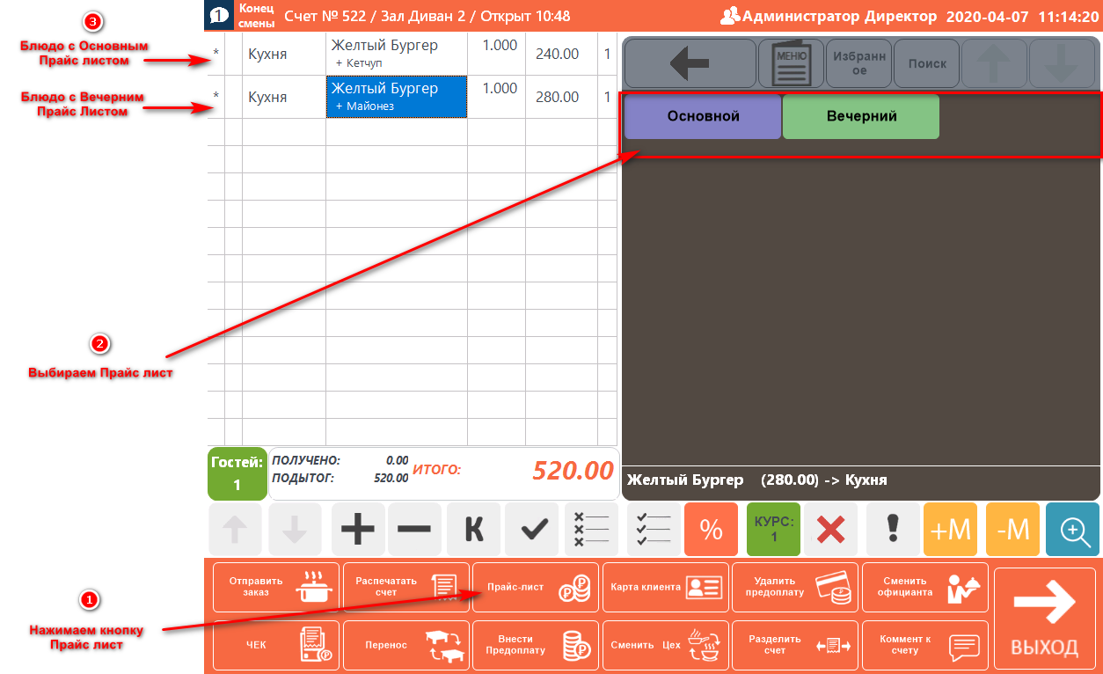
- Нажимаем кнопку на панели меню Прайс лист
- Выбираем Прайс лист (он автоматически применится на выделенные блюда)
- Блюда с основным и вечерним Прайс листом

Отчеты по терминалу
Если в заведении более чем одна рабочая станция мы можем печатать отчеты по каждой рабочей станции.
На панели кнопок главного меню, нажимаем кнопку Отчеты по терминалу
Откроется меню с отчетами для вывода их на печать вашего чекового принтера
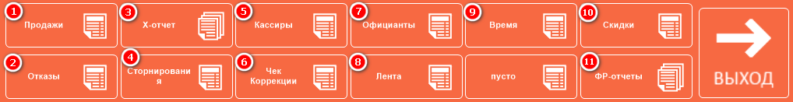
- - Отчет по Продажам всех блюд текущей смены, рабочей станции
- - Отчет по всем отказам блюд текущей смены, рабочей станции
- 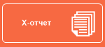 - Промежуточная сверка итогов текущей смены, рабочий станции
- 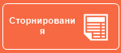 - Отчет по удалению чеков текущей смены, рабочей станции
- - Отчет по Кассирам текущей смены, рабочей станции
- - Чек коррекция Онлайн кассы (см подробнее в чек коррекция)
- - Отчет по продажам Официантов текущей смены, рабочей станции
- - Лента не поддерживается в современных онлайн кассах (не используется)
- - Отчет по временному интервалу сумм продаж текущей смены, рабочей станции
- - Отчет по Скидкам текущей смены, рабочей станции
- 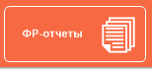 - Промежуточная сверка итогов по Онлайн кассе текущей смены, рабочей станции

Общие отчеты по терминалу
Если в заведении более чем одна рабочая станция мы можем печатать отчеты по всем рабочим станциям.
На панели кнопок главного меню, нажимаем кнопку Отчеты по терминалу
Откроется меню с отчетами для вывода их на печать вашего чекового принтера
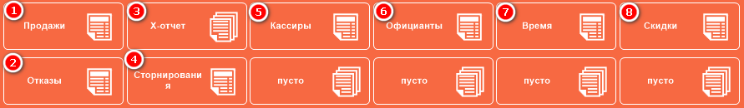
- - Отчет по Продажам всех блюд текущей смены, всех рабочих станций
- - Отчет по всем отказам блюд текущей смены, всех рабочих станций
- - Промежуточная сверка итогов текущей смены, всех рабочих станций
- - Отчет по удалению чеков текущей смены, всех рабочих станций
- - Отчет по Кассирам текущей смены, всех рабочих станций
- - Отчет по продажам Официантов текущей смены, всех рабочих станций
- - Отчет по временному интервалу сумм продаж текущей смены, всех рабочих станций
- - Отчет по Скидкам текущей смены, всех рабочих станций

Чек коррекция
Кассовые чек коррекции формируется для корректировки ранее произведенных расчетов после формирования отчета об открытии смены, но не позднее формирования отчета о закрытии смены. Иными словами, если организация или ИП, обязанные применять онлайн-ККТ, не пробили чек в момент расчетов, выявленное позднее нарушение должно быть исправлено путем создания чека коррекции.
Для самостоятельной чек коррекции заходим на главной панели кнопок в отчеты по терминалу в отчетах по терминалу, нажимаем кнопку чек коррекция откроется окно
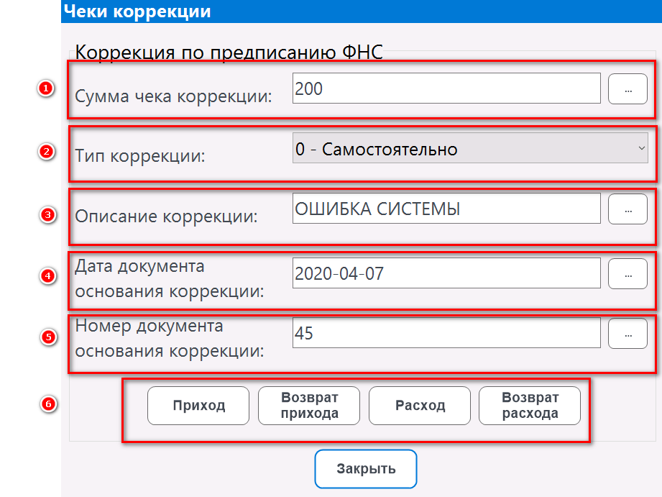
- Ввести сумму чека коррекции
- Выбрать тип коррекции:
«0» - корректировка проведена самостоятельно (по собственной инициативе);
«1» - корректировка проведена по предписанию (по инициативе налогового органа, обнаружившего нарушение)
- Описание коррекции:
В реквизите «описание коррекции» следует указать причину коррекции и наименование документа, на основании которого производится коррекция (объяснительная, служебная записка, акт, предписание налогового органа или др.);
- Дата документа основания коррекции ГОД-МЕСЯЦ-ДАТА
- Номер документа, на основании которого формируется чек коррекции.
- Выбрать тип коррекции
Подтвердить операцию
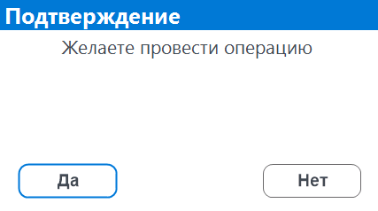

Закрытие и расчет столов
Откройте стол с ранее распечатанным счетом для клиента официантом
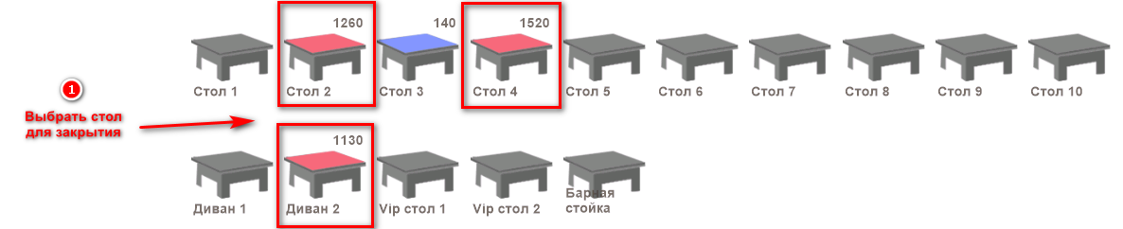
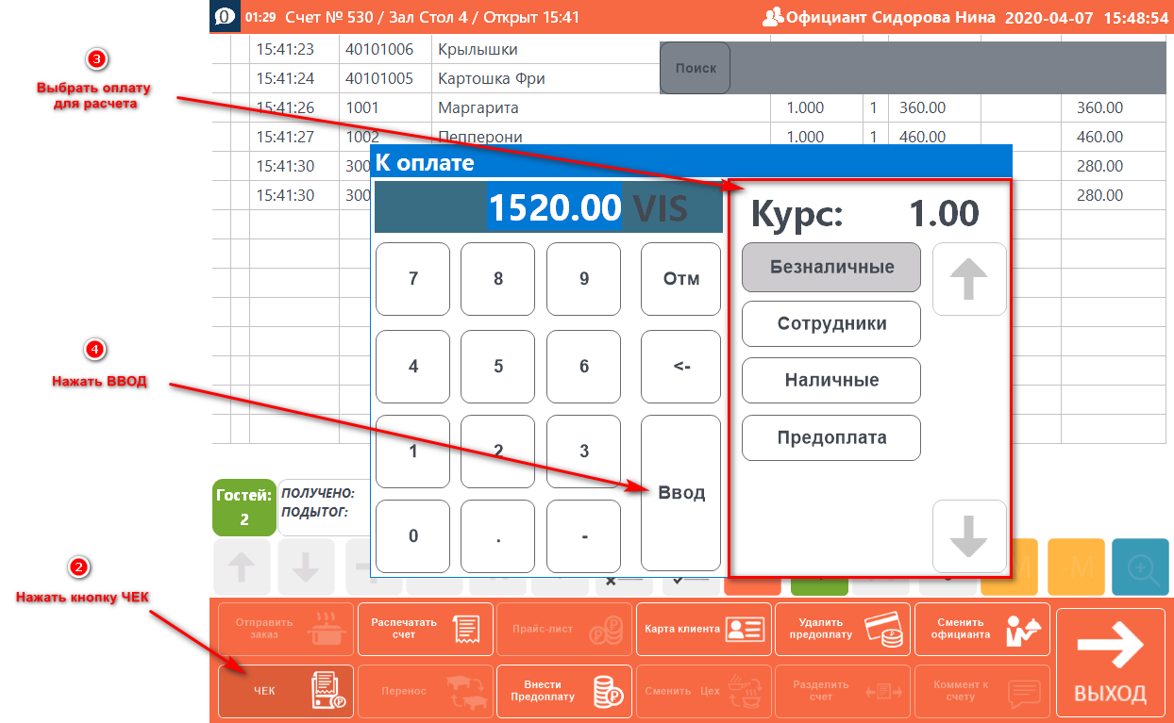
- Выбрать стол для расчета
- Нажать кнопку Чек на панели меню
- Выбрать оплату для расчета
- Нажать кнопку ввод в окне оплаты
Выйдет чек расчета из кассы

Закрытие стола с комбинированной оплатой чека
Если требуется закрыть стол с комбинированной оплатой к примеру часть Безналичными а часть Наличными
Зайти в стол для закрытия
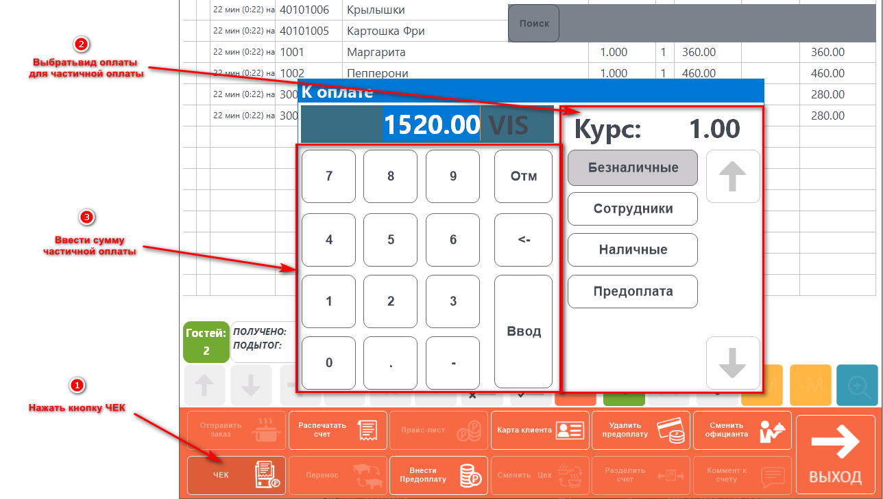
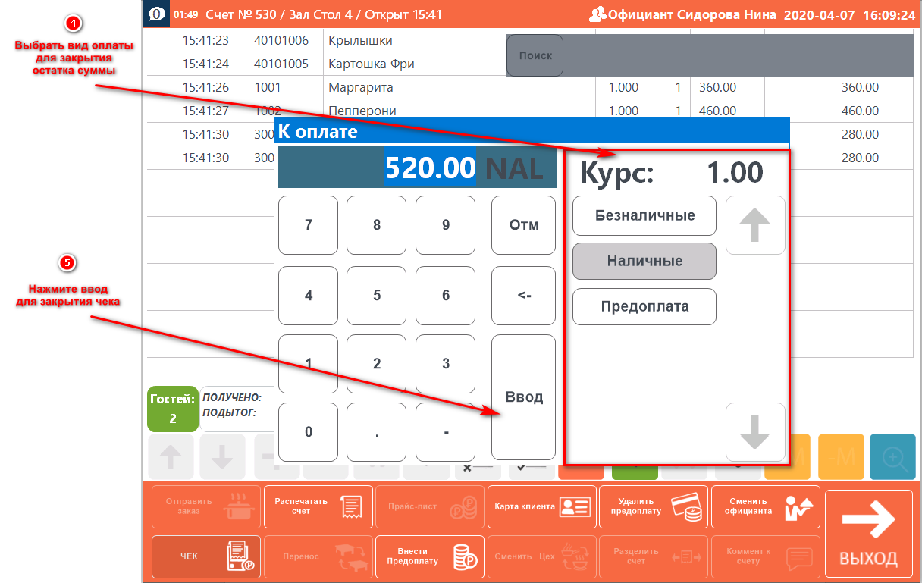
- Нажмите кнопку Чек
- Выберите вид оплаты для частичной оплаты чека
- Введите сумму частичной оплаты выбранного вида оплаты (сумма автоматически введется в чек0
- Выберете вид оплаты для закрытия оставшейся суммы
- Нажмите кнопку ВВОД
Распечатается раздельный чек с разными видами оплат

Закрытие текущей смены кассы
Делаем изъятие наличных из кассы если пользуетесь этой функцией системы (смотрим Изъятие наличных)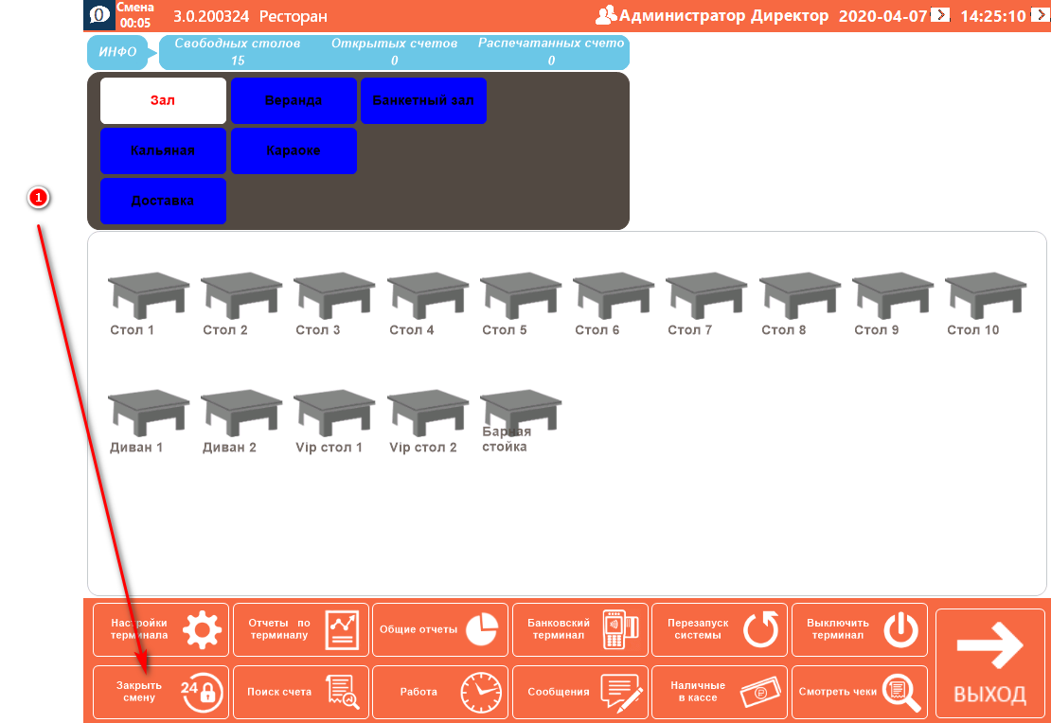
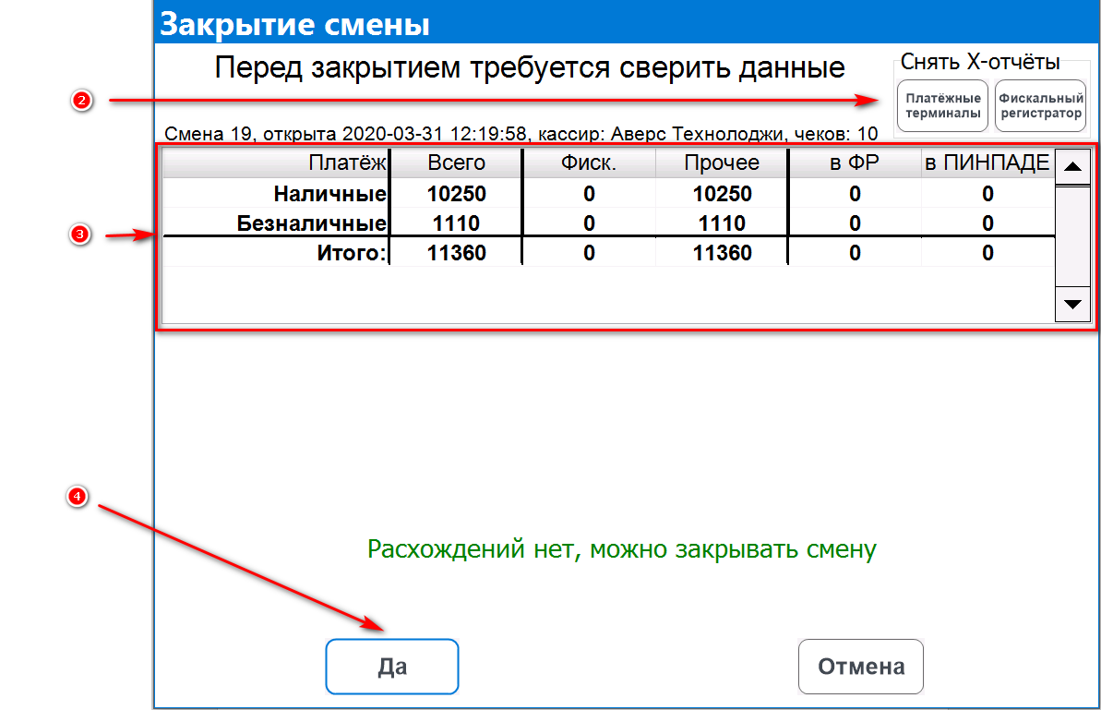
- Нажимаем на панели кнопок Закрыть смену и откроется окно закрытия смены
- Печатаем Х-отчеты по банковскому терминалу и онлайн кассе (если это требуется)
- Окно сумм платежей, сверяемся с распечатанными х-отчетами (если есть расхождения или другие проблемы, свяжитесь со службой техподдержки системы Эксперт)
- Подтверждение закрытие смены
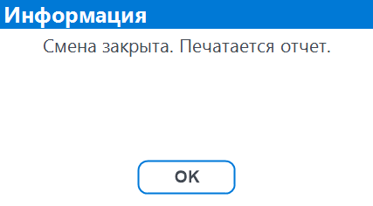-окно о закрытии смены и автоматической печати Z-отчетов

Сценарий работы Официанта в режиме Ресторана

Регистрация Официанта в системе
Зарегистрируйтесь на главном экране с помощью личной карты или личного кода сотрудника заведения
-регистрация сотрудника картой проведенной через считыватель карт на мониторе
-регистрация сотрудника личным кодом
-если у сотрудника присутствует личный пароль, система попросит ввести его после ввода личного кода сотрудника или после регистрации картой

Обслуживание стола
После регистрации, выберете зал и зайдите в стол, для ввода новых заказов
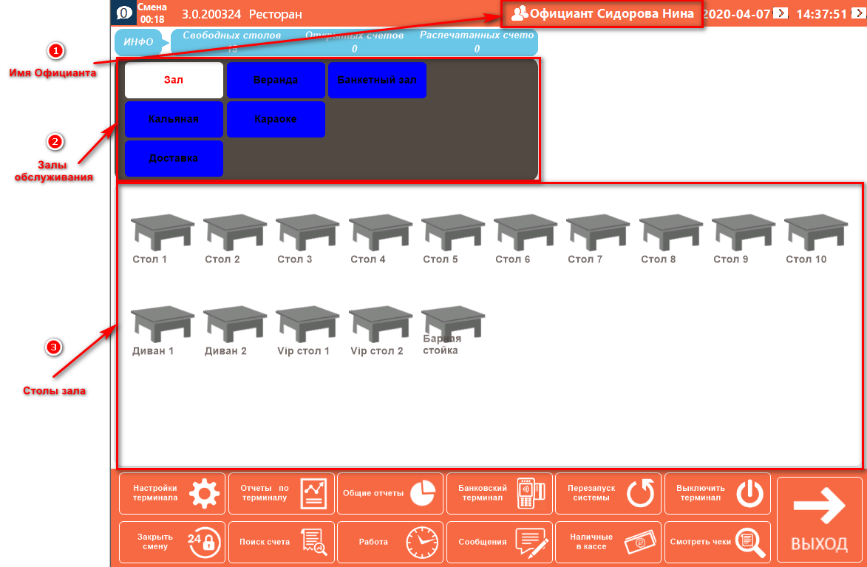
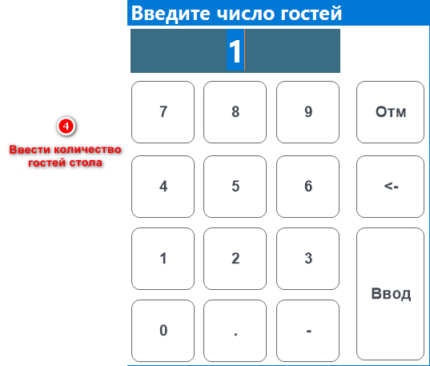
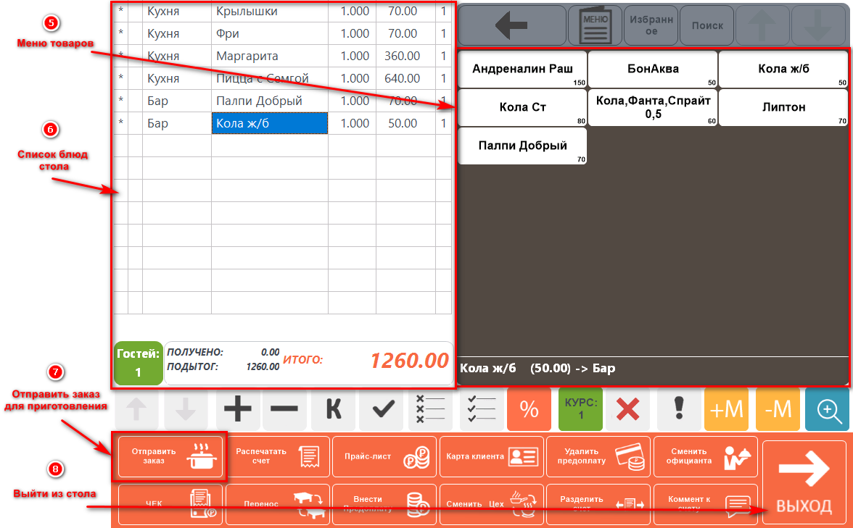
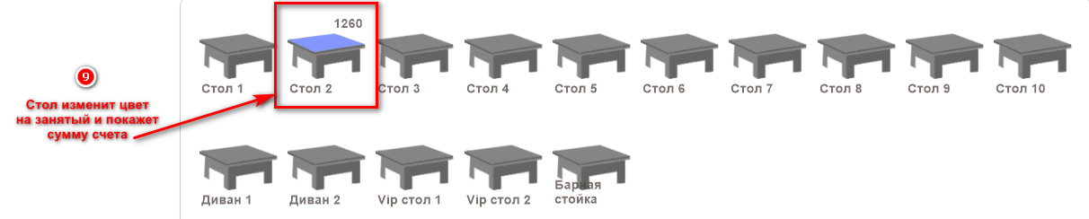
- Отображение официанта зарегистрированного в системе Торгового зала
- Выбрать зал для обслуживания
- Выбрать стол для внесения заказ
- Ввести количество гостей
- Выбрать заказанные товары и их количество в меню блюд
- Выбранные блюда отобразятся в списке блюд с количеством гостей и итогом счета стола
- Отправить заказ для приготовления
- Выйти из стола
- Стол изменит цвет на занятый и вверху появится сумма чека стола
Для дополнительного ввода блюд в счет, зайдите в ранее открытый стол и добавьте новые блюда по проделанным инструкциям выше.

Печать счета для клиента
Распечать счет (предчек) для предоставления клиенту и дальнейшей оплате
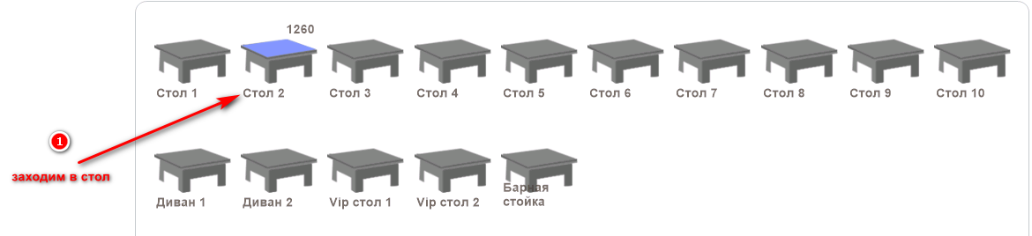
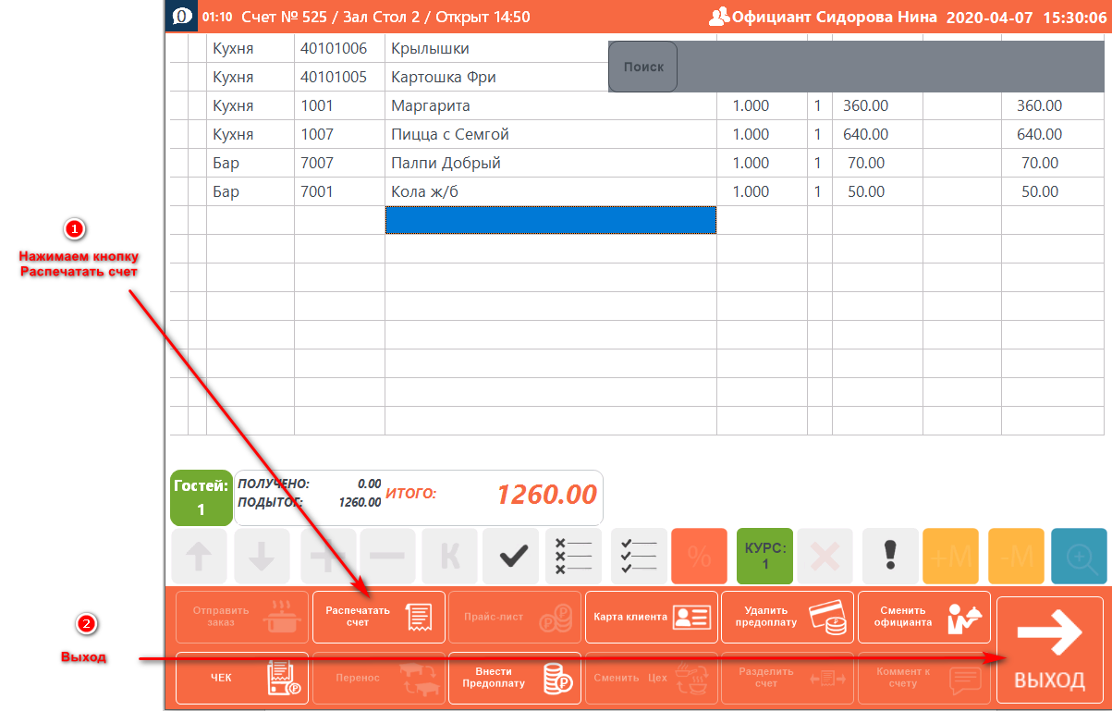
- Зайти в стол для печати счета клиенту
- Нажать распечатать счет (Бумажный счет распечатается на чековом принтере)
- Выйти из стола и отнести предчек гостю
Стол изменит цвет, что означает стол с распечатанным счетом
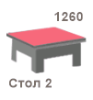
Для дополнительных доступов к функциям системы обратитесь к Администратору заведения

